Av og til: «Hvor mange glass tåler barnet ditt?» - reklameanalyse
Annonsen var ein del av ein haldningskampanje hausten 2014, saman med fleire liknande annonsar. Han blei mellom anna presentert på store lystavler på busstasjonar og i riksdekkjande medium som A-magasinet. Avsendaren var alkovettorganisasjonen Av og til (ei samanslutning av fleire frivillige organisasjonar, støtta av Helsedirektoratet).
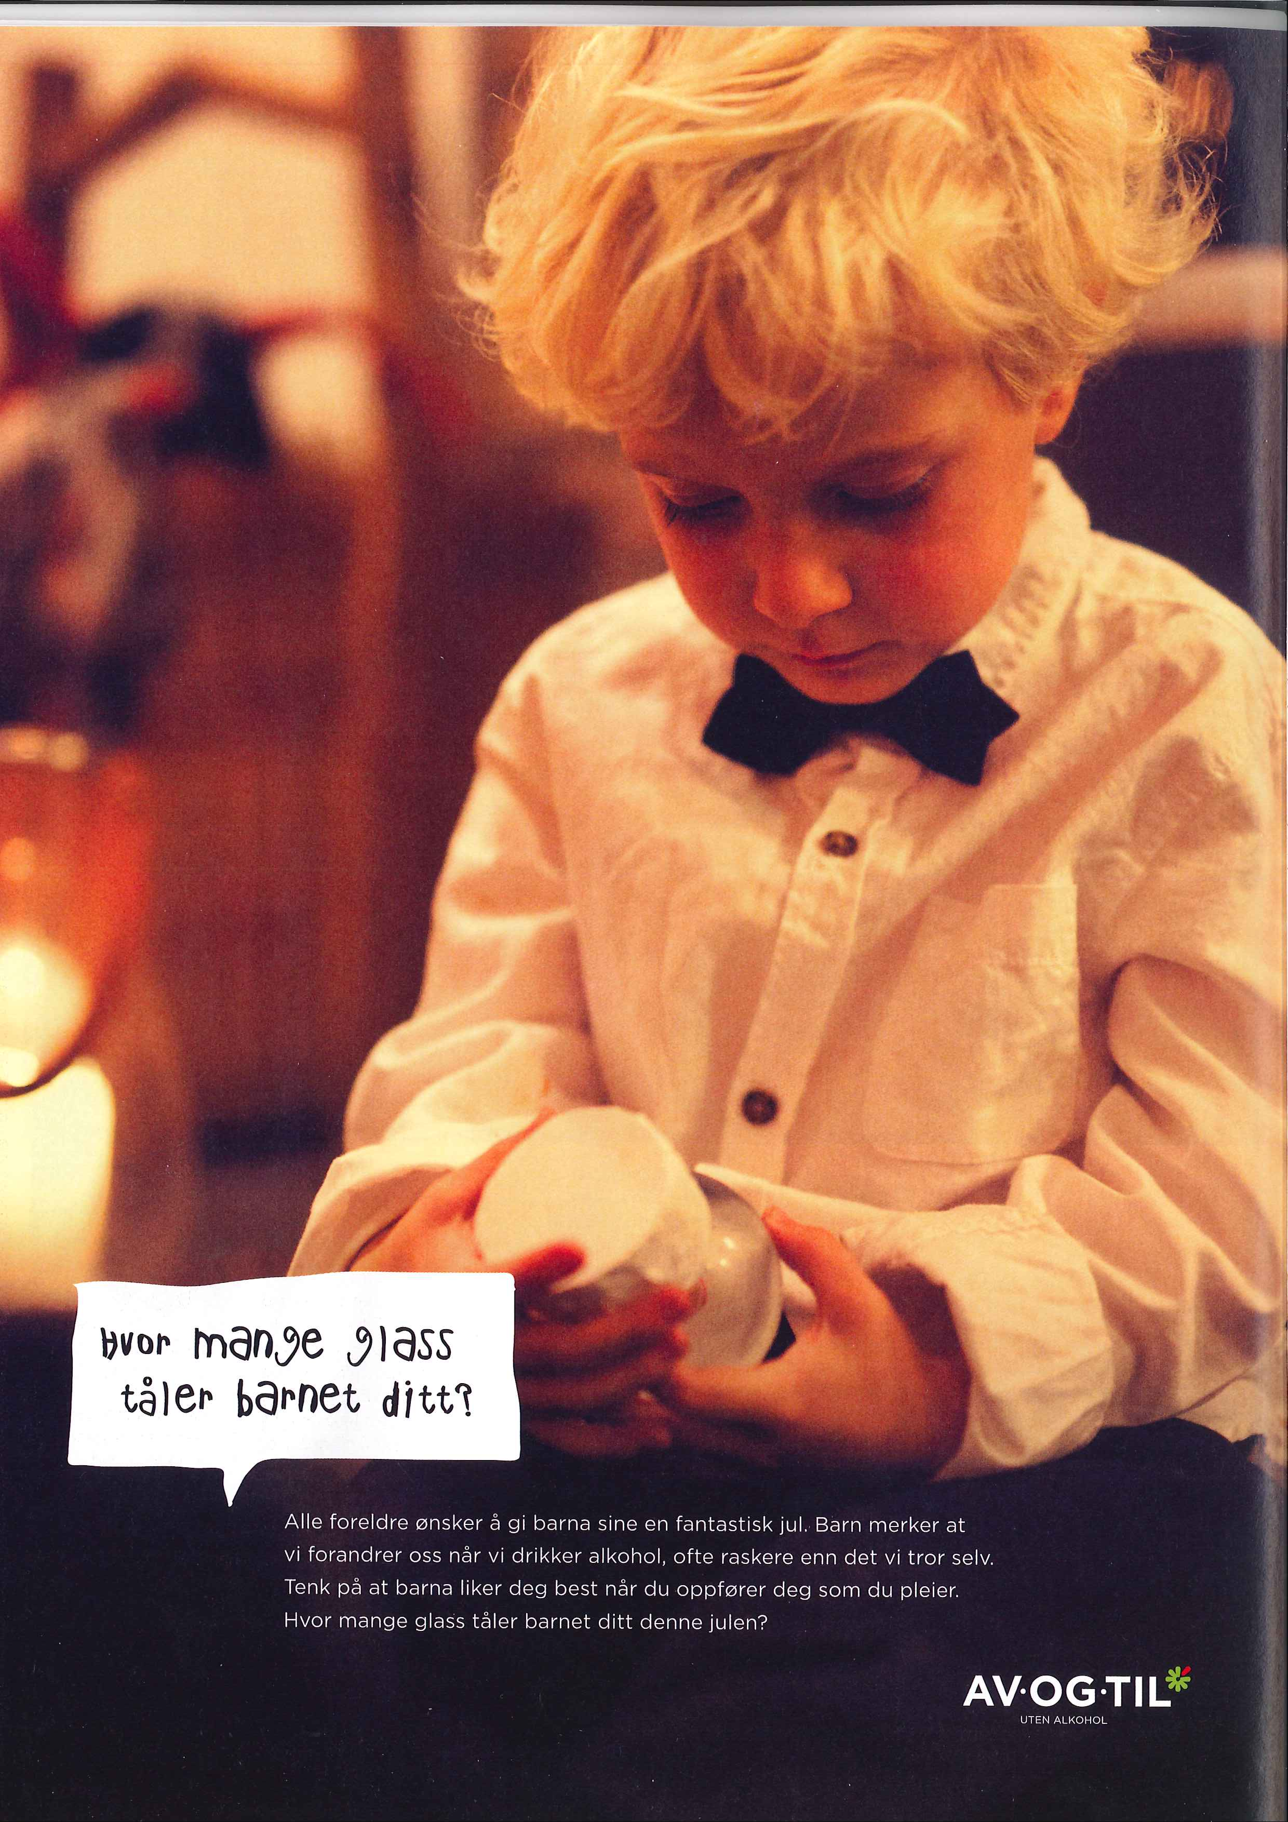
Presenter reklameannonsen. Kven er avsendar? Kva ønskjer avsendaren å få fram gjennom reklamen? Er formålet å selje noko eller å informere om noko?

Kven er målgruppa for reklamen?

Kva er blikkfanget i reklamen? Beskriv kva som er det første som vi legg merke til når vi ser annonsen.

Forklar kvifor du trur avsendaren har brukt eit bilete av eit lite barn. Korleis er barnet framstilt på biletet? Kva verknad har det på oss som ser denne reklamen?

Under biletet er det ei «snakkeboble» med tekst. Denne teksten er skriven med noko som skal likne barneskrift. Kva ønskjer avsendaren å seie oss med teksten i snakkebobla? Kvifor er teksten skriven med barnsleg skrift?

Kva står det i teksten under biletet og snakkebobla? Kva er formålet med å skrive dette? Kvifor trur du avsendaren vender seg til mottakaren ved å kalle han ‘du’ og ‘deg’?

Korleis er retoriske omgrep brukte i denne teksten?
PATOS: betyr å spele på kjensler. Er det nokon element i denne teksten som du vil seie påverkar kjenslene våre?

LOGOS: betyr å spele på fornufta. Er det nokon element i denne teksten som du vil seie speler på fornufta?

ETOS: har med tillit og truverd å gjere. Var det noko i denne teksten som fekk deg til å stole på at sendaren er truverdig og har ein god bodskap?

KAIROS: betyr komme med rett ord til rett tid. Kva er samanhengen mellom tidspunktet (haustmånadene) og verkemidla i annonsen? Synest du at det er rett ord til rett tid?

Nedst i høgre hjørne finn du logoen til avsendaren. Kvifor er denne logoen teken med?

Kva synest du om reklameteksten? Var han bra? Fekk han bodskapen godt fram? Grunngi svaret ditt.

